Technisch Ontwerp OOPG FishCatcher

**Gemaakt door:**

**Dibran Dokter 587252 & Marnix Lukasse 590411**

**I1DD**

**05-04-2017**

Inhoudsopgave

1. Inleiding 3

2. Klassendiagram 4

3. Aanpassingen 5

4. Bijlagen 6

# 1. Inleiding

Dit document fungeert als technische documentatie voor de game FishCatcher. Dit document kan gebruikt worden om de game te bouwen. De verschillende klassen worden omschreven en de vershillen tussen ons oude ontwerp en het nieuwe ontwerp worden toegelicht.

# 2. Klassendiagram

Hier worden alle klassen en relaties toegelicht. Ook wordt er wat verteld over hoe de game zich uitspeeld.

**FishCatcher:**Deze klasse is de hoofdklasse van de game, hier worden alle benodigde dingen aangemaakt en de staat van de game bijgehouden. Ook staan hier methodes die gebruikt worden door de objecten om de staat van de game te veranderen.

**TextObject:**Deze klasse zorgt ervoor dat de dashboards text kunnen weergeven door dit object mee te krijgen.

**BarObject:**Deze klasse implementeerd de luchtbalk voor het dashboard.

**Player:**Deze klasse implementeerd de speler zelf, deze wordt bewogen door de speler.

**BewegendeVis:**Deze abstracte klasse implementeerd de beweging van de vissen, dit wordt gedaan door in deze parent-klasse een patroon te programmeren en deze te extenden door de bewegende vissen.

**KleefVis:**Dit is een bewegende vis die blijft kleven als hij een een vriendelijke vis tegen komt.

**VangVis:**Dit is een bewegende vis die gevangen wordt als hij in contact komt met de speler.

**MonsterVis:**Dit is een bewegende vis die de speler af laat gaan als hij met hem in contact komt.

**MySpriteObject:**Deze klasse implementeerd zowel CollidableWithTiles als CollidableWithGameObjects en heeft hulpmethoden voor de kinderklasses.

**Steen:**Deze klasse implementeerd de stenen in de game, vanuit deze klasse worden alle collisions met de steen gecheckt.

**HoutBlok:**Deze klasse implementeerd de houtblokken in de game, vanuit deze klasse worden alle collissions met het houtblok gecheckt.

# 3. Aanpassingen

Ons originele ontwerp uit het functionele ontwerp was te optimistisch en uiteindelijk hebben we een aantal dingen die erin stonden niet geiimplementeerd.

Een aantal andere dingen bleken overbodig of op een andere manier makkelijker te implementeren.

Ook hebben we ons klassediagram op deze veranderingen aangepast, deze is te vinden in de bijlagen.

# 4. Bijlagen

Bijlage A, KlasseDiagram voor.

Afbeelding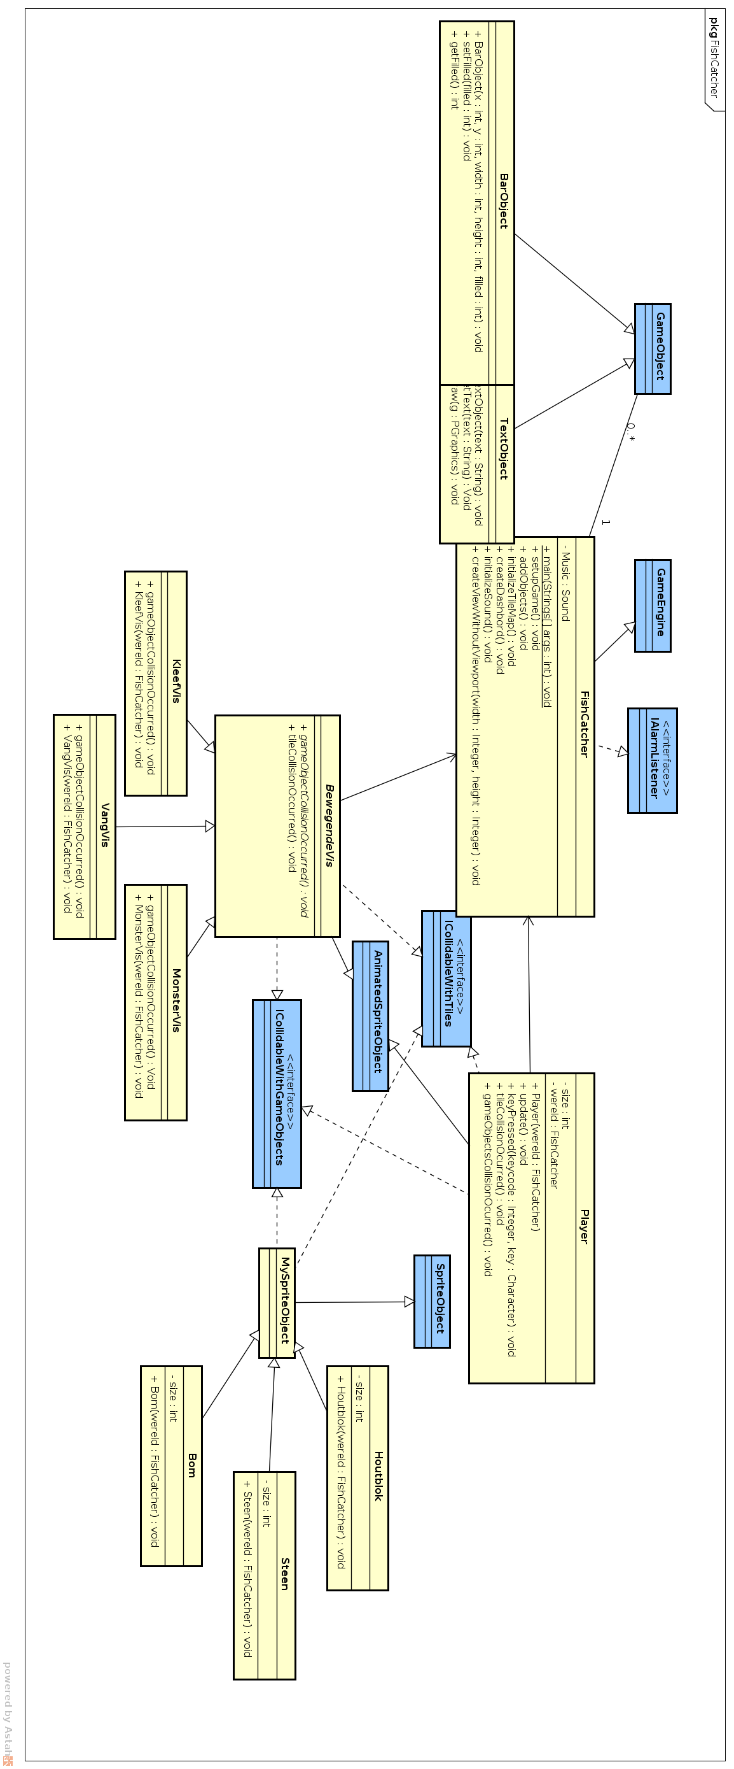 1: Bijlage A, KlasseDiagram voor.

Bijlage B, KlasseDiagram na.

Afbeelding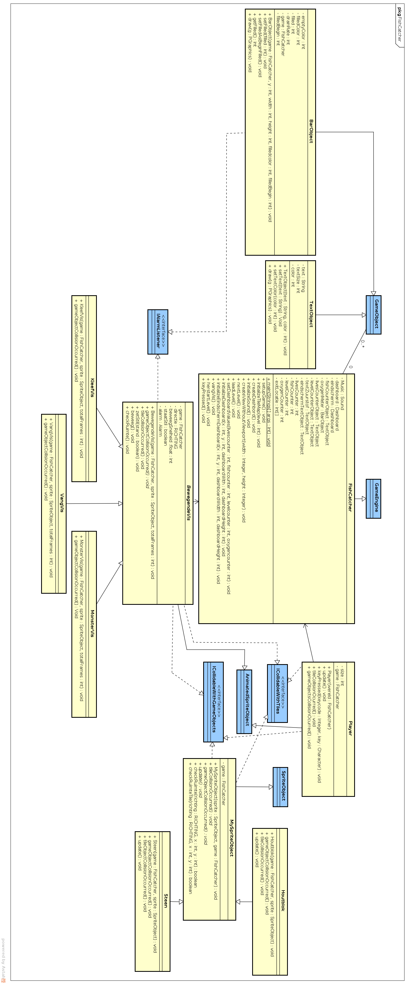 2: Klassediagram Na